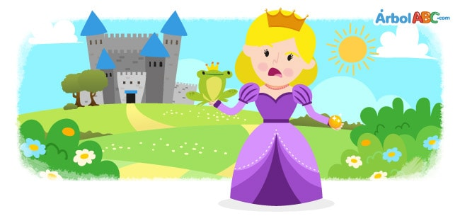**EL PRINCIPE RANA.**

En una tierra muy lejana, una princesa disfrutaba de la brisa fresca de la tarde afuera del palacio de su familia. Ella llevaba consigo una pequeña bola dorada que era su posesión más preciada. Mientras jugaba, la arrojó tan alto que perdió vista de ella y la bola rodó hacia un estanque. La princesa comenzó a llorar desconsoladamente. Entonces, una pequeña rana salió del estanque saltando.

—¿Qué pasa bella princesa? —preguntó la rana.

La princesa se enjugó las lágrimas y dijo:

—Mi bola dorada favorita está perdida en el fondo del estanque, y nada me la devolverá.

La rana intentó consolar a la princesa, y le aseguró que podía recuperar la bola dorada si ella le concedía un solo favor.

—¡Cualquier cosa! ¡Te daré todas mis joyas, puñados de oro y hasta mis vestidos! —exclamó la princesa.

La rana le explicó que no tenía necesidad de riquezas, y que a cambio solo pedía que la princesa le permitiera comer de su plato y dormir en su habitación.

La idea de compartir el plato y habitación con una rana desagradó muchísimo a la princesa, pero aceptó pensando que la rana jamás encontraría el camino al palacio.

La rana se sumergió en el estanque y en un abrir y cerrar de ojos había recuperado la bola.

A la mañana siguiente, la princesa encontró a la rana esperándola en la puerta del palacio.

—He venido a reclamar lo prometido —dijo la rana.

Al escuchar esto, la princesa corrió hacia su padre, llorando. Cuando el amable rey se enteró de la promesa, dijo:

—Una promesa es una promesa. Ahora, debes dejar que la rana se quede aquí.

La princesa estaba muy enojada, pero no tuvo otra opción que dejar quedar a la rana. Fue así como la rana comió de su plato y durmió en su almohada. Al final de la tercera noche, la princesa cansada de la presencia del huésped indeseable, se levantó de la cama y tiró la rana al piso. Entonces la rana le propuso un trato:

—Si me das un beso, desapareceré para siempre —dijo la rana.

La princesa muy asqueada plantó un beso en la frente huesuda de la rana y exclamó:

—He cumplido con mi parte, ahora márchate inmediatamente.

De repente, una nube de humo blanco inundó la habitación. Para sorpresa de la princesa, la rana era realmente un apuesto príncipe atrapado por la maldición de una bruja malvada. Su beso lo había liberado de una vida de soledad y tristeza. La princesa y el príncipe se hicieron amigos al instante, después de unos años se casaron y vivieron felices para siempre.

